Povinná“ výměna televizí a set-top boxů. Spuštění DVB-T2 se blíží.
3.1.2017
Ivo
Komentáře (...)
4 min k přečtení
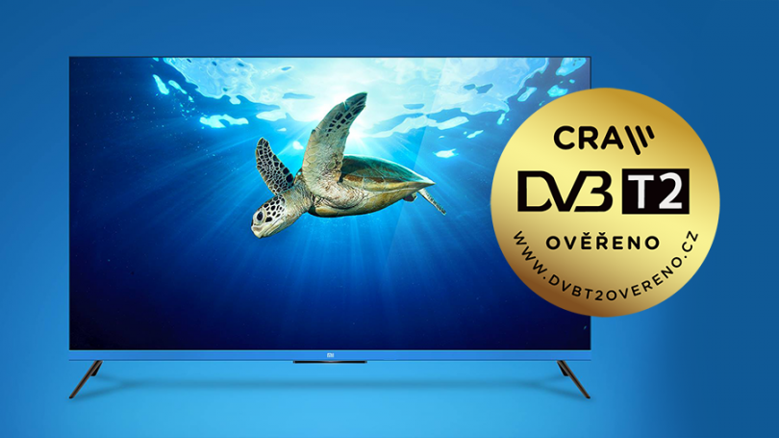
Autor Ivo
Před pár lety jsme ani netušili, že vysílání, které sledujeme v televizi je analogové. Přišli jsme na to, až když jsme zjistili, že ho nahradí vysílání digitální a my musíme šupky hupky kupovat nová zařízení, set-top boxy a tak dále. A historie se opakuje. Sotva jsme si zvykli používat dva ovladače nebo jsme si pořídili novou televizi, už je tu hlášení o další změně. Takže jen tak obyčejné digitální vysílání s označením DVB-T už nám stačit nebude, na scénu se chystá … Chvilka napětí … DVB-T2. Úžasné, že? Tak a teď, co to vlastně znamená …
DVB-T2 je nebo tedy bude novou formou digitálního vysílání. Tomu asi rozumíme všichni. Přinést by to mělo spoustu výhod, ovšem žádné z nich nejsou zatím přímo potvrzené a jedná se tak o pouhé domněnky. Například zvýšená kvalita obrazu se jeví sice jako příjemný benefit, ale už dnes máme při pohledu na nějaké televizní přístroje pocit, že jsou tak dokonalé, až toho bolí oči, ale budiž. Co zní zajímavěji, je možné zvýšení počtu televizních stanic, To by mělo souviset s tím, že se zlevní cena vysílání, takže by se do hry mohlo zkrátka dostat více stanic. Ale … Vše jsou to jen hypotézy, alespoň co se týče přínosů.
Naopak to, co většinu rozhořčí a nepotěší už je dávno potvrzené (jak jinak?). První, co je třeba zmínit je skutečnost, že žádné zařízení schopné přijímat současné vysílání DVB-T, nebude použitelné pro DVB-T2. Výměna televizorů nebo set-top boxů se tedy týká opravdu všech, tedy kromě těch, kteří se rozhodnou radši vyhodit televizi z okna a číst knížku.
Bohužel ani ti, kteří prozřetelně už teď koupili televizi DVB-T2 podporou nemusejí být „v suchu“. Pokud totiž zároveň přístroj neumí kombinovat s tzv. HEVC – obrazovým formátem, ve kterém bude vysílání šířeno, je vám k ničemu. Víme, že už je to trochu moc, ale my jsme si to nevymysleli. Ale berte to z té lepší stránky, alespoň budeme mít všichni důvod, koupit si něco nového. Vybrali jsme pro vás ta zařízení, která by opravdu měla splňovat požadavky DVB-T2 vysílání, a to jak v případě televizí, tak set-top boxů.

Proč se přechází na nový TV standard v ČR?
Hlavním důvodem je uvolnění části sítě pro mobilní internet. Mobilních zařízení stále přibývá a síť už to nezvládá. Níže se můžete podívat na krátké video, které vše krásně vysvětluje.
Když už víme, co nám to všechno (ne)přinese a že je to nevyhnutelné, zjistili jsme také, kdy nás ta nevyhnutelnost čeká. Už se v minulosti objevilo několik plánovaných termínů spuštění tohoto vysílání, ale zatím se žádný neuskutečnil. Bohužel nyní už je to opravdu na spadnutí a rok 2017 zřejmě už opravdu bude tím průlomovým. Samozřejmě jako u přechodu z analogového vysílání, i tentokrát bude vše probíhat postupně. Nedokážeme říct, jaká vlna vypnutí DVB-T vás zasáhne, nicméně to „vlnobití“ by mělo probíhat od roku 2018 do 2021. Snad alespoň tentokrát se bude jednat o řešení dlouhodobějšího charakteru …
Máte-li v plánu nakupovat nové zařízení, tak sledujte zda je u popisu produktu tato značka.
